|  |  |  |  |  |
| --- | --- | --- | --- | --- |
|  | Организация Объединенных Наций | | ECE/TRANS/WP.15/AC.1/2020/29 | |
| _unlogo | | **Экономический  и Социальный Совет** | | Distr.: General  3 January 2020  Russian  Original: French |

**Европейская экономическая комиссия**

Комитет по внутреннему транспорту

**Рабочая группа по перевозкам опасных грузов**

**Совместное совещание Комиссии экспертов МПОГ   
и Рабочей группы по перевозкам опасных грузов**

Берн, 16–20 марта 2020 года

Пункт 5 b) предварительной повестки дня

**Предложения о внесении поправок в МПОГ/ДОПОГ/ВОПОГ**

**Новые предложения**

Перевозка транспортных средств, работающих на аккумуляторных батареях

Передано правительством Швейцарии[[1]](#footnote-1)\* [[2]](#footnote-2)\*\*

|  |
| --- |
| *Резюме* |
| **Существо предложения:** Следует уточнить предписания ДОПОГ по перевозке имеющих дефекты или поврежденных литиевых батарей, установленных на транспортных средствах с электродвигателями.  **Предлагаемое решение:** Включить тексты, описывающие условия перевозки.  **Справочные документы:** ECE/TRANS/WP.15/2019/21, представленный на  107-й сессии WP.15, и ECE/TRANS/WP.15/248, пункты 85 и 86. |
|  |

Введение

1. Правила ДОПОГ по перевозке имеющих дефекты или поврежденных литиевых батарей, установленных на транспортных средствах с электродвигателями, не являются четкими. Правила перевозки транспортных средств с поврежденными литиевыми батареями также четко не установлены.

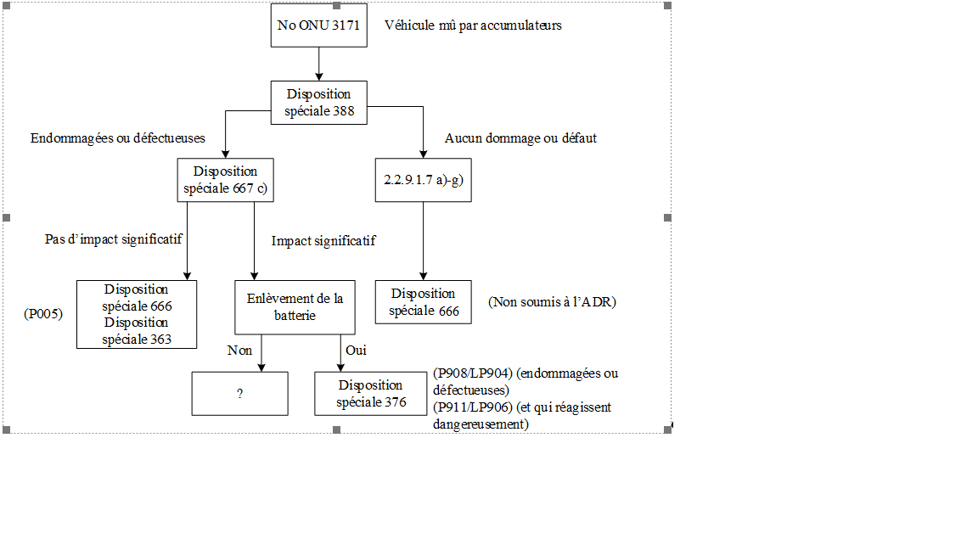

(P908/LP904) (поврежденные или имеющие дефекты

(P911/LP/906) (и вызывают опасную реакцию)

Да

Специальное положение 666

Транспортное средство, работающее на аккумуляторных батареях

Нет

Специальное положение 376

Не подпадает под действие ДОПОГ

Изъятие аккумуляторной батареи

Специальное положение 666

Специальное положение 363

(P005)

Наличие сильного воздействия

Отсутствие сильного воздействия

2.2.9.1.7 a)–g)

Специальное положение 677 с)

Отсутствие повреждений или дефектов

Поврежденные или имеющие дефекты

Специальное положение 388

№ ООН 3171

2. Наличие такой опасности признается, но в случае поврежденных электромобилей не существует никаких правил по транспортировке или упаковке. Поврежденные или имеющие дефекты литиевые батареи могут нагреться и начать гореть. Неважно, установлены ли аккумуляторные батареи в электромобиле или нет. В этом случае необходимо принять меры предосторожности и как можно скорее поставить ситуацию под контроль.

3. Для повышения безопасности перевозки потенциально опасных аккумуляторных батарей, установленных на электромобилях, до уровня, применимого к демонтированным перевозимым литиевым батареям, мы предлагаем следующее решение.

4. Речь может идти о стандартном 20-футовом контейнере со встроенной системой пожарной сигнализации и аэрозольного пожаротушения и лямками для крепления груза. Система пожарной сигнализации и пожаротушения активируется после зарядки электромобиля и таким образом контролирует автомобиль или литиевую батарею. Она автоматически оповещает и тушит пожар в случае его возникновения. Избыточное давление в контейнере снижается с помощью клапана сброса давления, что позволяет сохранить контейнер в целости. Противопожарный спрей продолжает действовать в контейнере в течение не менее 30 минут, предотвращая дальнейшее горение или повторное воспламенение.

5. Преимуществом использования противопожарного спрея является отказ от воды, что позволяет продолжить перевозку в безопасное место хранения.

6. Кроме того, он обеспечивает решающую экономию времени за счет пожаротушения сразу после обнаружения пожара и активной защиты в течение не менее 30 минут, что дает пожарным крайне необходимое время для вмешательства в соответствующем случае.

7. В отличие от транспортных средств, отнесенных к № ООН 3166, транспортные средства, отнесенные к № ООН 3171 и содержащие имеющие дефекты или поврежденные литиевые батареи, не подпадают под действие правил надлежащим образом. Единственные положения, применимые к ним, – это положения второго пункта СП 667 b) ii), в котором содержится ссылка на подпункт i) того же СП 667 b), если невозможно изъять аккумуляторную батарею безопасным образом или невозможно проверить ее состояние. Последнее относится к пункту СП 667 b) i), в котором указывается, что перевозка может осуществляться в соответствии со специальными положениями 363 или 666. В специальном положении 666 уточняется, что охватываемые транспортные средства являются теми, которые определены в специальном положении 388. В отношении литиевых батарей в специальном положении 388 указывается, что «литиевые батареи должны отвечать положениям пункта 2.2.9.1.7, за исключением случаев, предусмотренных в специальном положении 667». Во вступительном предложении специального положения 667 b) говорится, что «Положения пункта 2.2.9.1.7 не применяются к литиевым элементам или батареям в поврежденных или имеющих дефекты транспортных средствах, двигателях, машинах или изделиях». Поэтому, если из соображений безопасности невозможно извлечь аккумуляторные батареи из электрического транспортного средства, данное средство может перевозиться только в соответствии со специальным положением 666, которое не устанавливает никаких условий для электрической тяги.

8. Как представляется, в правилах для пользователей можно указать, какие минимальные условия допускают безопасную транспортировку поврежденных электромобилей. По этой причине мы считаем, что в правила следует добавить определенные положения о перевозке средств, включающих неисправные или поврежденные электромобили, в которых содержатся литиевые батареи.

9. В этой связи мы хотели бы знать, заинтересованы ли другие делегации во включении в правила более подробного определения такого контейнера,

10. Ниже приводится проект положений, которые можно было бы включить в МПОГ/ДОПОГ/ВОПОГ для определения контейнеров, предназначенных для использования в случае эвакуации электромобилей. Пример такого оборудования приведен в приложении. Речь идет об аэрозольном средстве пожаротушения, которое, как представляется, оказывает меньшее воздействие на окружающую среду, чем другие средства пожаротушения, использующие воду, что связано с экологически дорогостоящими процессами водоочистки.

Предложение

11. Для позиций под № ООН 3171, 3480 и 3481 включить «BK1 BK2» в колонку 10, AP11 в колонку 17 и CVXY в колонку 18 таблицы A главы 3.2.

12. Изменить второй пункт P667 b) ii) следующим образом:

«Однако в том случае, если невозможно изъять элемент или батарею безопасным образом или невозможно проверить состояние элемента или батареи, транспортное средство, двигатель, машину или изделие можно буксировать или перевозить **в контейнерах, соответствующих положениям раздела 6.11.6, подраздела 7.3.2.9, AP11 в пункте 7.3.3.2.7 и CW/CVXY в разделе 7.5.11,** ~~как указано в подпункте i);~~».

13. Затем включить следующий новый раздел в главу 6.11:

«**6.11.6 Контейнер для батарей и для одного транспортного средства или одного вида оборудования, содержащего батареи**

6.11.6.1 В целях обеспечения безопасного обращения с батареями, содержащимися в оборудовании, работающем на батареях, или в транспортных средствах, работающих на аккумуляторных батареях, которые относятся к позиции № ООН 3171, или поврежденными или имеющими дефекты батареями под № ООН 3480 и 3481, способными в таком состоянии быстро распадаться, вступать в опасные реакции, вызывать пламя, или опасное выделение тепла, или опасный выброс токсичных, коррозионных или воспламеняющихся газов или паров в нормальных условиях перевозки, перевозка должна осуществляться в аварийном контейнере, конструкция которого может включать такое оборудование, как система пожарной сигнализации и аэрозольного пожаротушения.

6.11.6.2 Общие требования к конструкции и изготовлению считаются выполненными, если контейнер является двадцатифутовым контейнером ISO в соответствии со стандартом ISO 668.

6.11.6.3 Контейнер должен быть способен удовлетворять следующим дополнительным эксплуатационным требованиям в тех случаях, когда аккумуляторная батарея быстро распадается, вступает в опасные реакции, вызывает пламя, или опасное выделение тепла, или опасный выброс токсичных, коррозионных или воспламеняющихся газов:

a) он должен быть оснащен системой пожарной сигнализации и аэрозольного пожаротушения;

b) температура наружной поверхности контейнера не должна превышать 100 °C. Допустимым является пиковое повышение температуры до 200 ºC;

c) за пределами контейнера не должно возникать опасного пламени;

d) за пределы контейнера не должны выбрасываться опасные осколки;

e) должна сохраняться конструктивная целостность контейнера.

6.11.6.4 Аккумуляторные батареи или транспортные средства, перевозимые в контейнере, должны быть закреплены в соответствии со стандартными правилами безопасности груза для обеспечения безопасной перевозки.

**6.11.6.5 Маркировка**

Маркировка контейнера в соответствии с разделом 6.11.6 должна соответствовать положениям подраздела 6.11.3.4, касающимся маркировки.».

14. Включить следующий новый пункт в подраздел 7.3.2.9:

«7.3.2.9.2 В случае оборудования или транспортных средств, работающих на аккумуляторных батареях, которые относятся к позиции № ООН 3171, а также поврежденных или имеющих дефекты элементов и аккумуляторных батарей под № ООН 3480 и 3481, способных быстро распадаться, вступать в опасные реакции, вызывать пламя, или опасное выделение тепла, или опасный выброс токсичных, коррозионных или воспламеняющихся газов или паров в нормальных условиях перевозки, могут быть использованы только закрытые контейнеры для массовых грузов (код ВК2) [соответствующие разделу 6.11.6]/[отвечающие следующим дополнительным требованиям:

a) температура наружной поверхности контейнера не должна превышать 100 °C. Допустимым является пиковое повышение температуры до 200 ºC;

b) за пределами контейнера не должно возникать опасного пламени;

c) за пределы контейнера не должны выбрасываться опасные осколки;

d) должна сохраняться конструктивная целостность контейнера.]».

15. Включить следующее положение AP11 в пункт 7.3.3.2.7:

«AP11 Транспортные средства и контейнеры должны быть герметичными и должны иметь средства удержания любой жидкости, которая может вытечь во время перевозки.».

16. Включить следующее дополнительное положение CW/CVXY в раздел 7.5.11:

«CW/CVXY Батареи или транспортные средства должны укладываться в транспортном средстве или контейнере таким образом, чтобы они не могли ни опрокидываться, ни падать.».

Annex [English only]

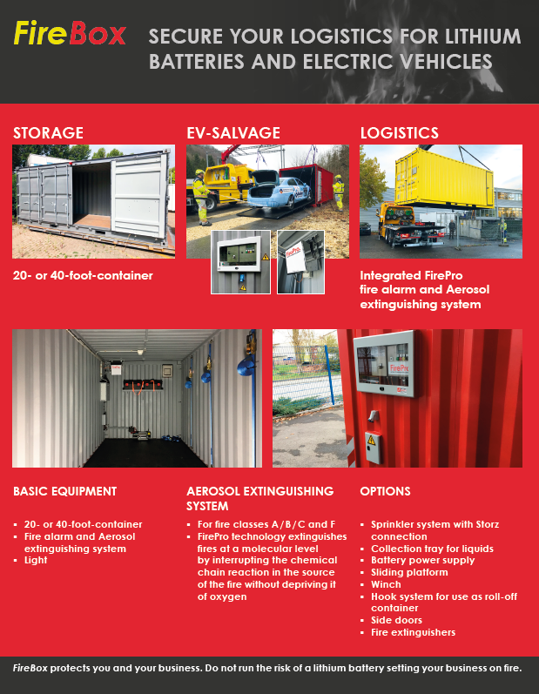

1. \* 2020 год (A/74/6 (Раздел 20) и дополнительная информация, Подпрограмма 2). [↑](#footnote-ref-1)
2. \*\* Распространено Межправительственной организацией по международным железнодорожным перевозкам (ОТИФ) под условным обозначением OTIF/RID/RC/2020/29. [↑](#footnote-ref-2)